MANUAL DE USUARIO
FORMULARIO DECLARACIONES
ICA PAGO PSE

TABLA DE CONTENIDO
Pág.
FORMULARIO DE DELCRACIÓN ICA 3
1. Declaraciones 3
1.1. Acceso a la opción 3
1.1. Funcionalidades. 3
1.1.1. Elementos asistentes. 3
1.1.2. Impuesto De Industria Y Comercio. 4
1.2.2.1 Registro de Impresión De Formulario Ica. 5

MANUAL DE USUARIO – PRESENTACIÓN FORMULARIO DECLARACION ICA

INFORMATICA Y TRIBUTOS S.A.S

Todos los derechos reservados. Ninguna parte de esta obra puede ser reproducida de ninguna forma o por cualquier medio - gráfico, electrónico mecánico, incluyendo fotocopias, grabación o almacenamiento de información y sistemas de recuperación de información - sin la autorización por escrito de la editorial.

Los productos que se mencionan en este documento pueden ser marcas comerciales y/o marcas registradas de sus respectivos propietarios. El editor y el autor no pretenden estas marcas.

Si bien todas las precauciones se han tomado en la preparación de este documento, el editor y el autor no asumen responsabilidad alguna por errores u omisiones, ni de daños que resulten del uso de la información contenida en este documento o del uso de programas y código fuente que pueden que lo acompañen. En ningún caso, el editor y el autor serán responsables de ninguna pérdida de beneficios o cualquier otro daño comercial causado o presuntamente causado directa o indirectamente por este documento.

FORMULARIO DE DECLARACIÓN ICA
A continuación, el presente manual de usuario busca proporcionar una guía clara y específica para asegurar el funcionamiento óptimo y el desarrollo eficiente de las actividades en el Módulo de Declaraciones.

Declaraciones

Acceso a la opción
Para acceder al portal ciudadano clic aquí.
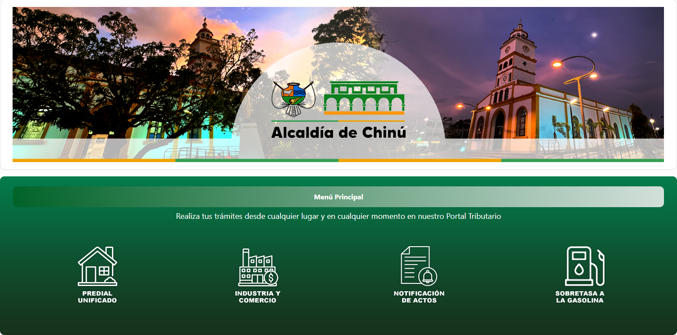
Imagen 1- Portal al Ciudadano

  - Funcionalidades.
    - Elementos asistentes.
Estos elementos ayudan a diligenciar y comprender el formulario de declaración:

Iconos de Ayuda: brindan información extra y funcionan como guía para diligenciar el formulario.

    - Impuesto De Industria Y Comercio.
Clic en la opción ‘Impuesto De Industria Y Comercio’:
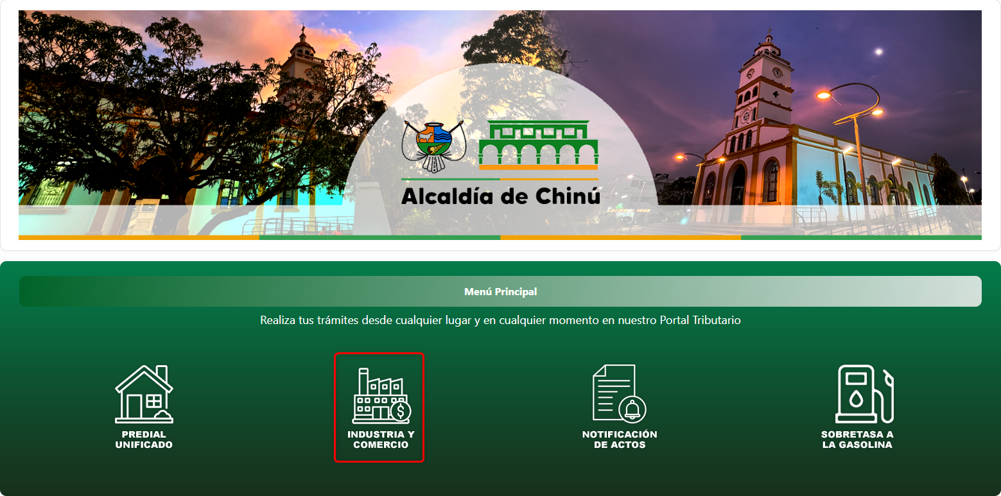
Imagen 2- Portal Ciudadano: Opción Impuesto De Industria Y Comercio

A continuación, se visualizan opciones del Impuesto De Industria Y Comercio:

Imagen 3 – Opciones De Impuesto De Industria Y Comercio.

1.2.2.1 Registro de Impresión De Formulario Ica.
Para crear usuario diligenciar los siguientes pasos:
Clic a la opción ‘Registro de impresión de formularios’.
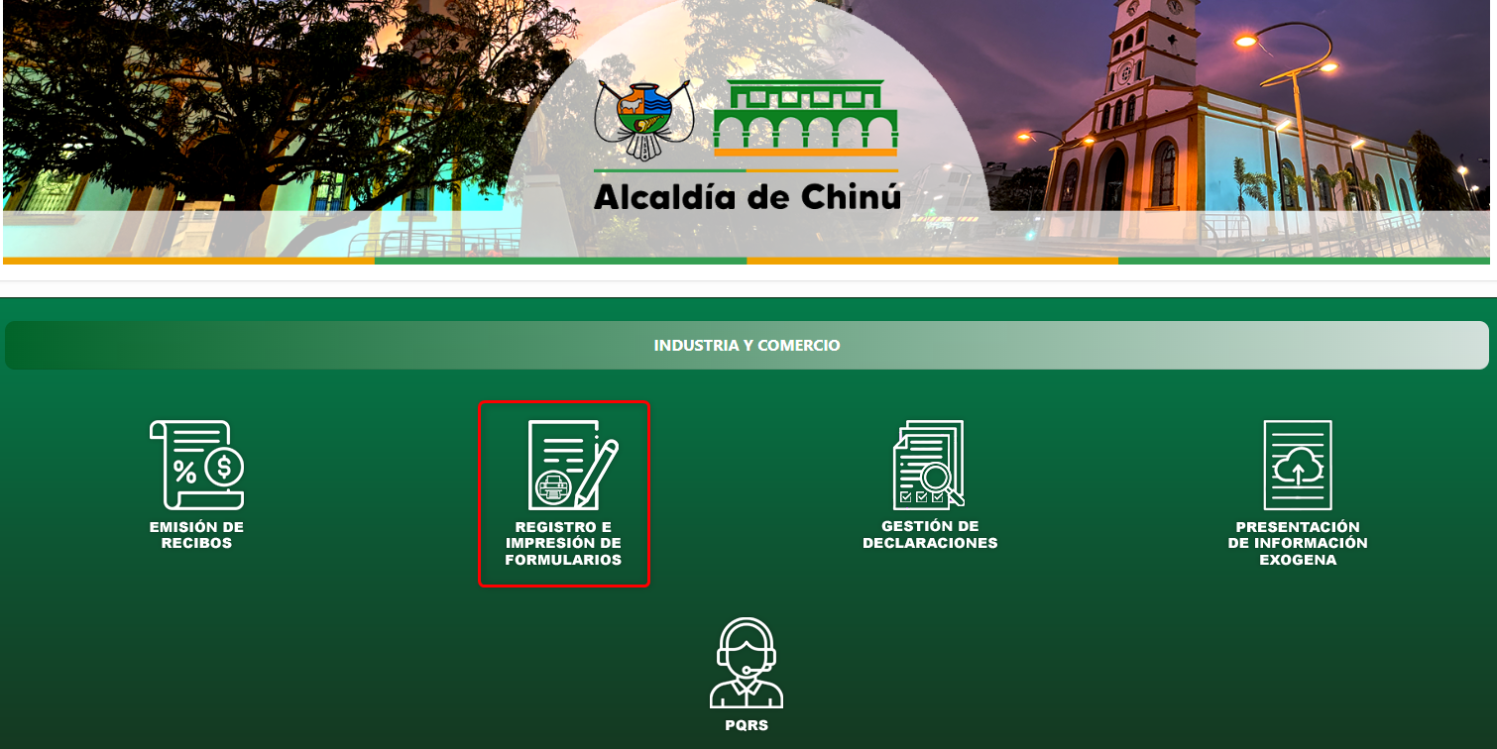
Imagen 4 - Registro De Impresión De Formularios.

A continuación, el sistema solicita Iniciar Sesión:
- Ingresar Usuario.
- Ingresar Clave.
- Clic .
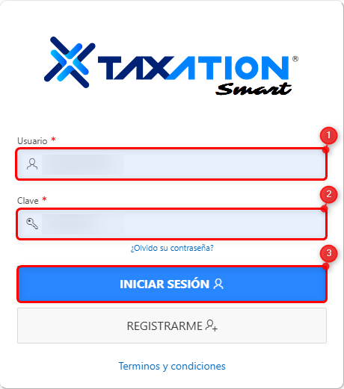
Imagen 5- Inicio de sesión

En la sección Tipo de Declaración y Vigencia diligenciar los siguientes pasos:
- Seleccionar Tipo de Declaración.
- Seleccionar Vigencia a Declarar.
- Clic .
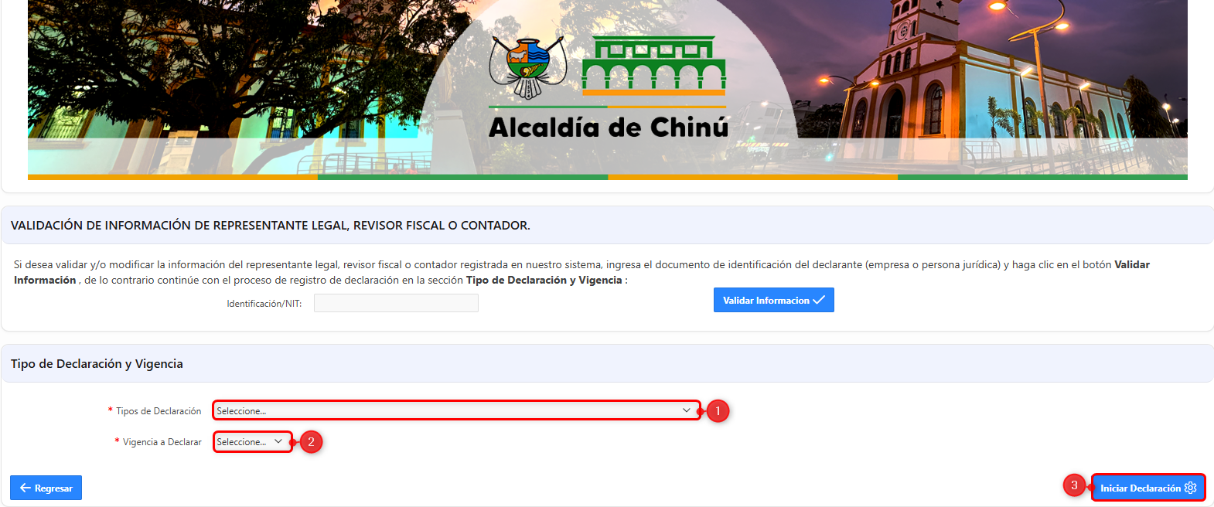
Imagen 6 - Tipo de Declaración y Vigencia.

A continuación, diligenciar los siguientes pasos:
- Ingresar CC/NIT
- Clic .
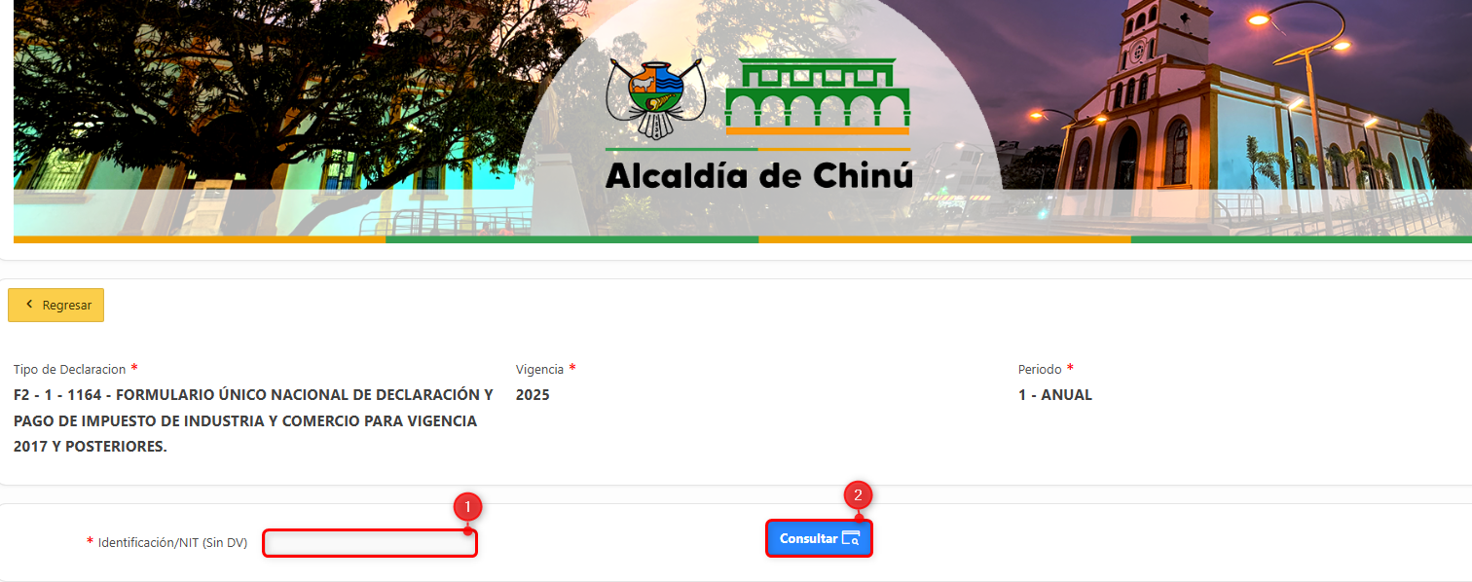
Imagen 7 - CC/NIT

Se despliega ventana de advertencia:
Clic  para continuar.
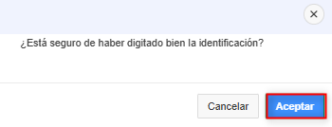
Imagen 8 - Ventana emergente

Se observa ventana de advertencia:
Clic para continuar.
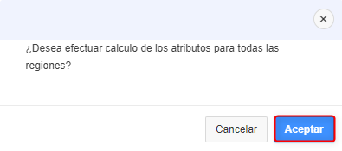
Imagen 9 - Ventana Advertencia Efectuar Cálculos

Automáticamente se despliega el formulario a diligenciar:
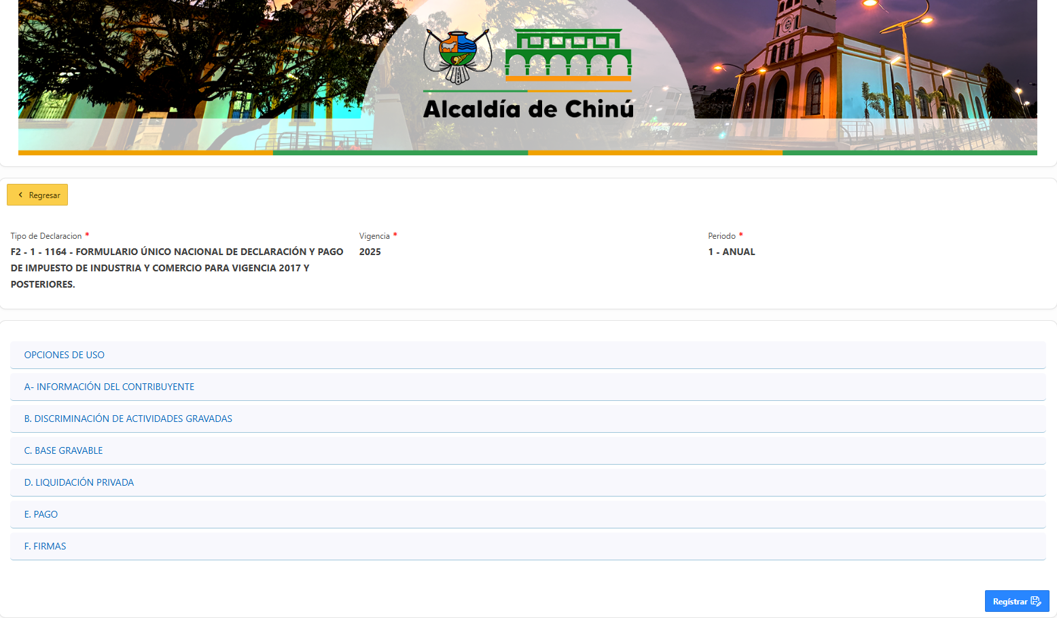
Imagen 10 - formulario

En la sección Opciones de Uso diligenciar los siguientes pasos:
- Seleccionar Clasificación.
- Seleccionar Opción de Uso.
- Seleccionar Fecha límite de pago.
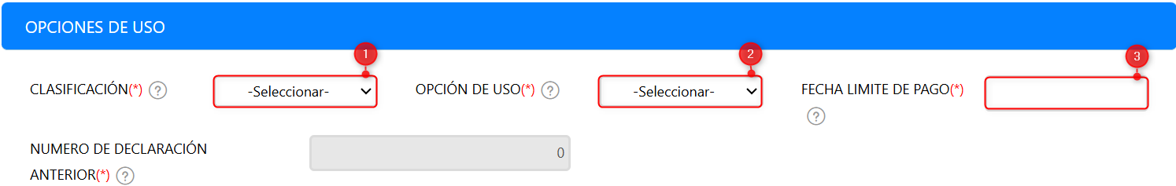
Imagen 11 - opciones de uso
Nota: Los campos sombreados en gris no son modificables, sistema web calcula y registra automáticamente los valores.

En la sección Información del Contribuyente, diligenciar los siguientes pasos:
- Ingresar Dirección de Notificación.
- Seleccionar Departamento.
- Seleccionar Municipio o Distrito de la Dirección
- Ingresar Correo Electrónico.
- Ingresar No. Establecimientos.
- Seleccionar Avisos y Tableros (Si / No).
- Seleccionar Realiza Actividades a Través de Patrimonio Autónomo.
- Seleccionar Es un Consorcio o Unión Temporal
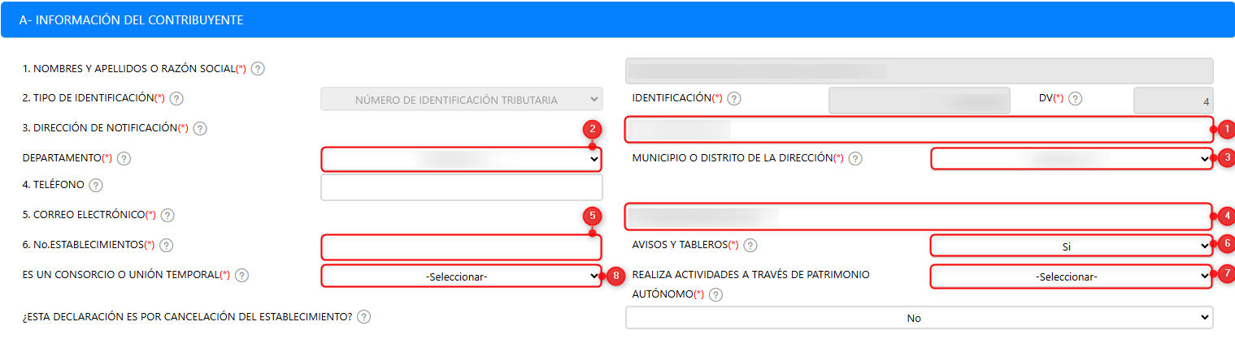
Imagen 12 - información del contribuyente
En la sección Base Gravable, diligenciar los siguientes pasos:
- Ingresar Actividades Gravadas.
- Ingresar Ingresos Gravados.
- Ingresar Generación de Energía – Capacidad Instalada KW:
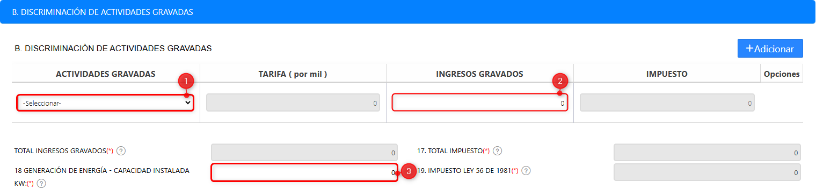
Imagen 13 – Discriminación de actividades gravadas
Nota: Para eliminar una actividad económica, clic

En la sección Base Gravable, diligenciar los siguientes pasos:
      - Ingresar Menos Ingresos Fuera De Este Municipio O Distrito.
      - Ingresar Menos Ingresos Por Devoluciones, Rebajas, Descuentos.
      - Ingresar Menos Ingresos Por Exportaciones
      - Ingresar Menos Ingresos Por Venta De Activos Fijos
      - Ingresar Menos Ingresos Por Actividades Excluidas O No Sujetas Y Otros Ingresos No Gravados.
      - Ingresar Menos Ingresos Por Otras Actividades Exentas En Este Municipio O Distrito (Por Acuerdo).

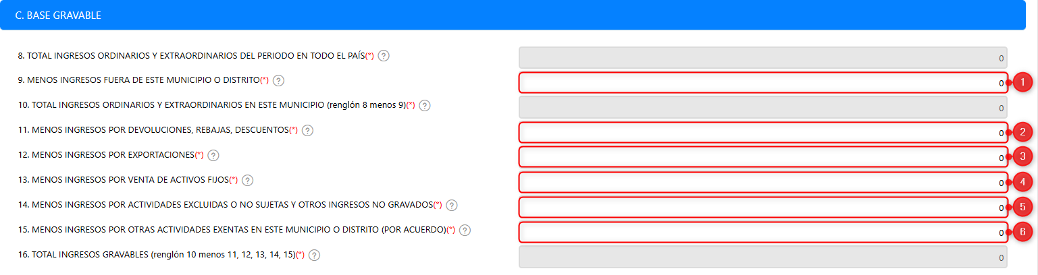
Imagen 14 – Discriminación de actividades gravadas

En la sección Liquidación Privada, diligenciar los siguientes pasos:
- Ingresar Pago Por Unidades Comerciales Adicionales Del Sector Financiero.
- Ingresar Menos Valor De Exención O Exoneración Sobre El Impuesto Y No Sobre Los Ingresos.
- Ingresar Menos Retenciones Que Le Practicaron A Favor De Este Municipio O Distrito En Este Periodo.
- Ingresar Menos Autorretenciones Practicadas A Favor De Este Municipio O Distrito En Este Periodo.
- Ingresar Menos Anticipo Liquidado En El Año Anterior.
- Ingresar Anticipo Del Año Siguiente (40% Según Acuerdo Municipal)
- Seleccionar Tipo Sanción.
- Seleccionar Tipo Cálculo Sanción.
- Ingresar Menos Saldo A Favor Del Periodo Anterior Sin Solicitud De Devolución O Compensación.
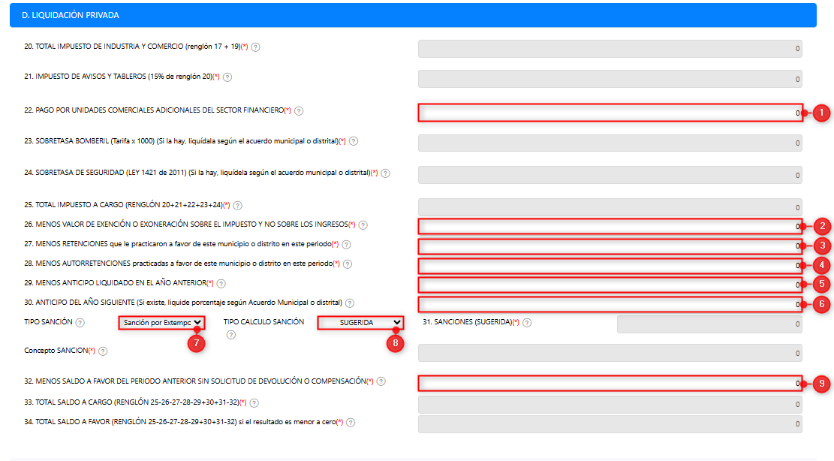
Imagen 15 - liquidación privada

Nota: Los campos se diligencian dependiendo si aplican o no. Los campos sombreados en gris no son modificables, el sistema web calcula y registra automáticamente los valores.

En la sección Pago, diligenciar los siguientes pasos:
            - Ingresa Deseo hacer Aporte Voluntario.
            - Ingresa Liquide el Valor del Pago Voluntario.
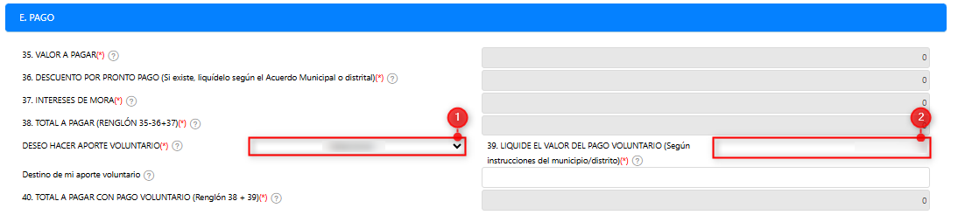
Imagen 16 - pago

En la sección Firmas, diligenciar los siguientes pasos:
Subsección: Firma del declarante realizar los siguientes pasos:
- Clic Nombres y apellidos de Declarante.
- Clic Seleccionar Tipo De Identificación.
- Ingresar N°. Identificación
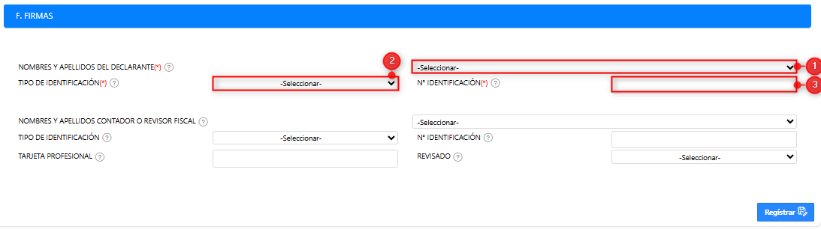
Imagen 17 - Firma declarante

En la sección Firmas, diligenciar los siguientes pasos:
Subsección: Firma del contador o revisor fiscal realizar los siguientes pasos:
Nota: La sección Firma del Declarante no es obligatoria, por lo tanto, puede Registrar su declaración y seguir realizando el proceso.

Si desea registrar los datos del contador o revisor fiscal realizar los siguientes pasos:
            - Ingresar Nombres y Apellidos de Contador o Revisor Fiscal.
            - Clic Seleccionar Tipo De Identificación.
            - Ingresar N° Identificación.
            - Ingresar Tarjeta Profesional.
            - Clic Seleccionar Revisado.
            - Clic 
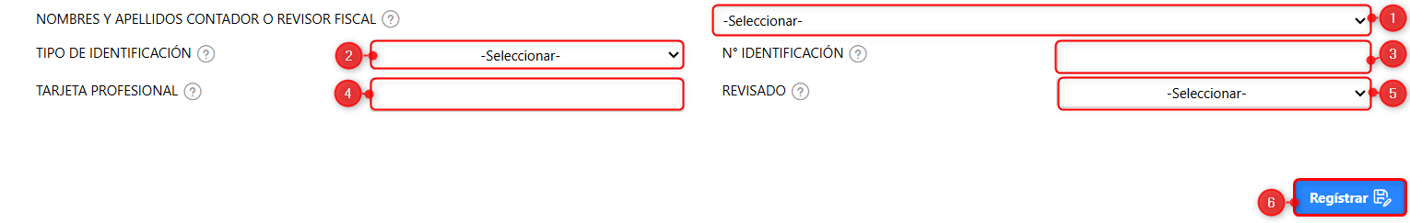
Imagen 18 - firma de cobrador o revisor fiscal

Clic en Aceptar.
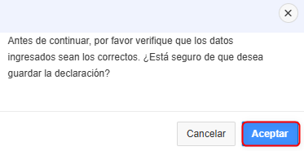
Imagen 19 - confirmar registro declaración

A continuación, se visualiza:
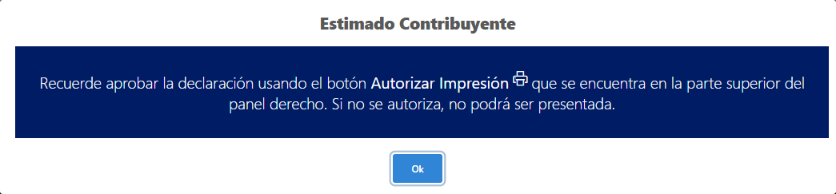
Imagen 20 - confirmar la impresión de la declaración

A continuación, se visualiza la Declaración:
- Clic  para autorizar.
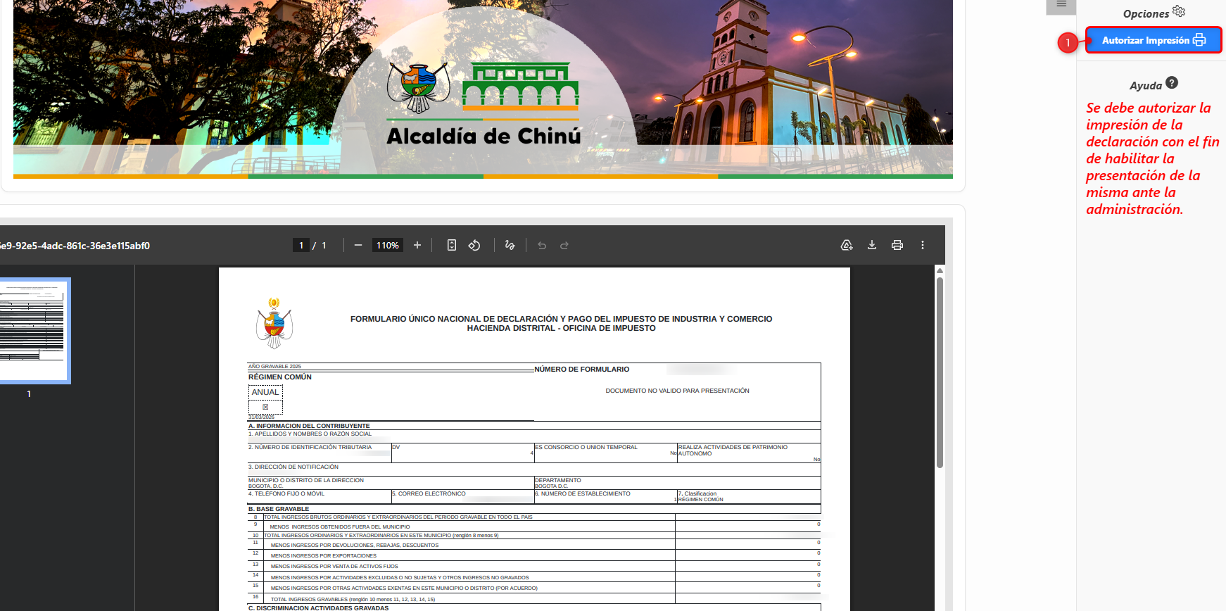
Imagen 21 - visualización de la declaración.

Clic en Aceptar.
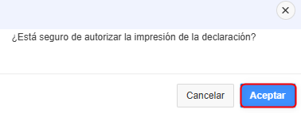
Imagen 22 - confirmar la impresión de la declaración

A continuación, se visualiza la Declaración:
Clic 
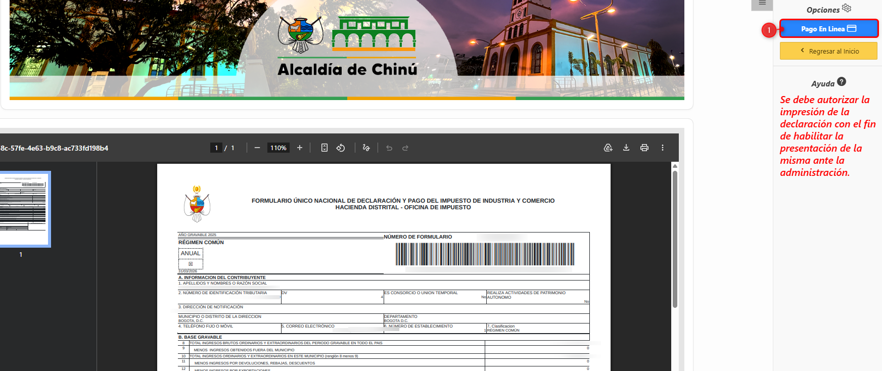
Imagen 23 - Firmar y pagar declaración.

En la sección Datos del Pagador, diligenciar los siguientes campos:
- Seleccionar Tipo de Identificación
- Ingresar Número Documento
- Ingresar Primer Nombre
- Ingresar Primer Apellido
- Ingresar Teléfono
- Ingresar Dirección
- Ingresar Email
- Clic 
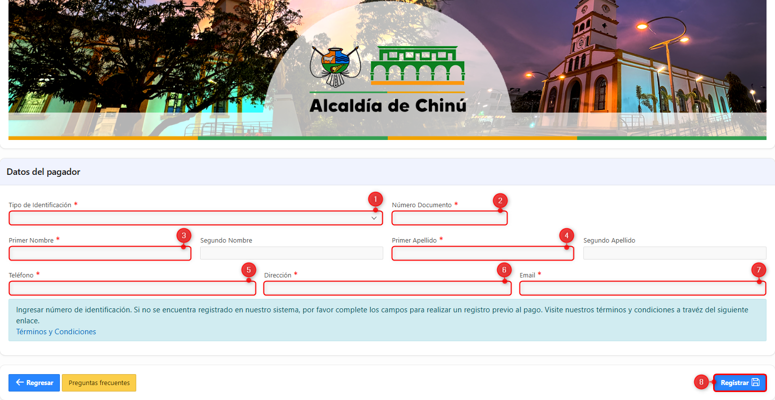
Imagen 24 - datos de Pagador.

Nota: Sr Contribuyente el sistema Taxation Smart redirecciona a la pasarela de pago para seleccionar el medio de pago y realizar de forma exitosa el pago.

